


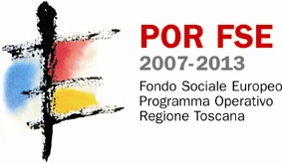

Nell'ambito del progetto "Conoscere la Parità" in collaborazione tra la Provincia di Livorno e Provincia di Livorno Sviluppo srl, sono stati organizzati 2 seminari di aggiornamento per gli operatori locali diretti a rafforzare la sinergia tra tutti i soggetti che agiscono sui temi dell’occupazione e tutela delle condizioni di lavoro nel rispetto delle pari opportunità di genere. La metodologia didattica dei seminari è basata sull’interattività. Ad ogni relazione seguirà uno spazio di dibattito e approfondimento e nel corso della giornata sarà effettuata un’esercitazione pratica sulla gestione di un caso di studio.

ll seminario:
"Discriminazione di genere nel lavoro. Congedi parentali e misure di conciliazione si svolgerà:
Martedì 26 ottobre a Livorno presso il Complesso della Gherardesca, via Galilei, 40, aula 2, piano 1°, in orario dalle 9:30 alle 13:30 e dalle 14:30 alle 18:30 e
Martedì 02 novembre a Piombino presso il Centro Giovani, v.le della Resistenza, 4 Piombino, in orario dalle 9:30 alle 13:30 e dalle 14:30 alle 18:30

ll seminario:
“La tutela dell’occupazione e della sicurezza femminile nel mercato del lavoro. La sicurezza di genere nel luogo di lavoro” si svolgerà
Giovedì 11 novembre a Livorno presso il Complesso della Gherardesca, via Galilei, 40, aula 2, piano 1°, in orario dalle 9:30 alle 13:30 e dalle 14:30 alle 18:30 e
Martedì 16 novembre a Piombino presso il Centro Giovani, v.le della Resistenza, 4 Piombino, in orario dalle 9:30 alle 13:30 e dalle 14:30 alle 18:30

La partecipazione è completamente gratuita ed è previsto il rilascio di un attestato di frequenza.
Invitiamo pertanto a compilare la seguente scheda di adesione e inviarla a: provincia.sviluppo@provincia.livorno.it (fino a 5 giorni prima della data del seminario prescelto).

Scheda di adesione
NOME:
COGNOME:
RECAPITO TELEFONICO:
INDIRIZZO E-MAIL:
AZIENDA e SETTORE:
RUOLO:
CHIEDO DI PARTECIPARE AL CORSO DI:
□ LIVORNO, Martedì 26 ottobre, Complesso Gherardesca, via Galilei, 40, aula 2, piano 1°, dalle 9:30 alle 13:30 e dalle 14:30 alle 18:30: "Discriminazione di genere nel lavoro. Congedi parentali e misure di conciliazione”
□ LIVORNO, Giovedì 11 novembre a Livorno, Complesso Gherardesca, via Galilei, 40, aula 2, piano 1°, dalle 9:30 alle 13:30 e dalle 14:30 alle 18:30 “La tutela dell’occupazione e della sicurezza femminile nel mercato del lavoro. La sicurezza di genere nel luogo di lavoro”
□ PIOMBINO, Martedì 02 novembre, Centro Giovani, v.le della Resistenza, 4 Piombino, dalle 9:30 alle 13:30 e dalle 14:30 alle 18:30 "Discriminazione di genere nel lavoro. Congedi parentali e misure di conciliazione”
□ PIOMBINO, Martedì 16 novembre, Centro Giovani, v.le della Resistenza, 4 Piombino, in orario dalle 9:30 alle 13:30 e dalle 14:30 alle 18:30 “La tutela dell’occupazione e della sicurezza femminile nel mercato del lavoro. La sicurezza di genere nel luogo di lavoro”

.  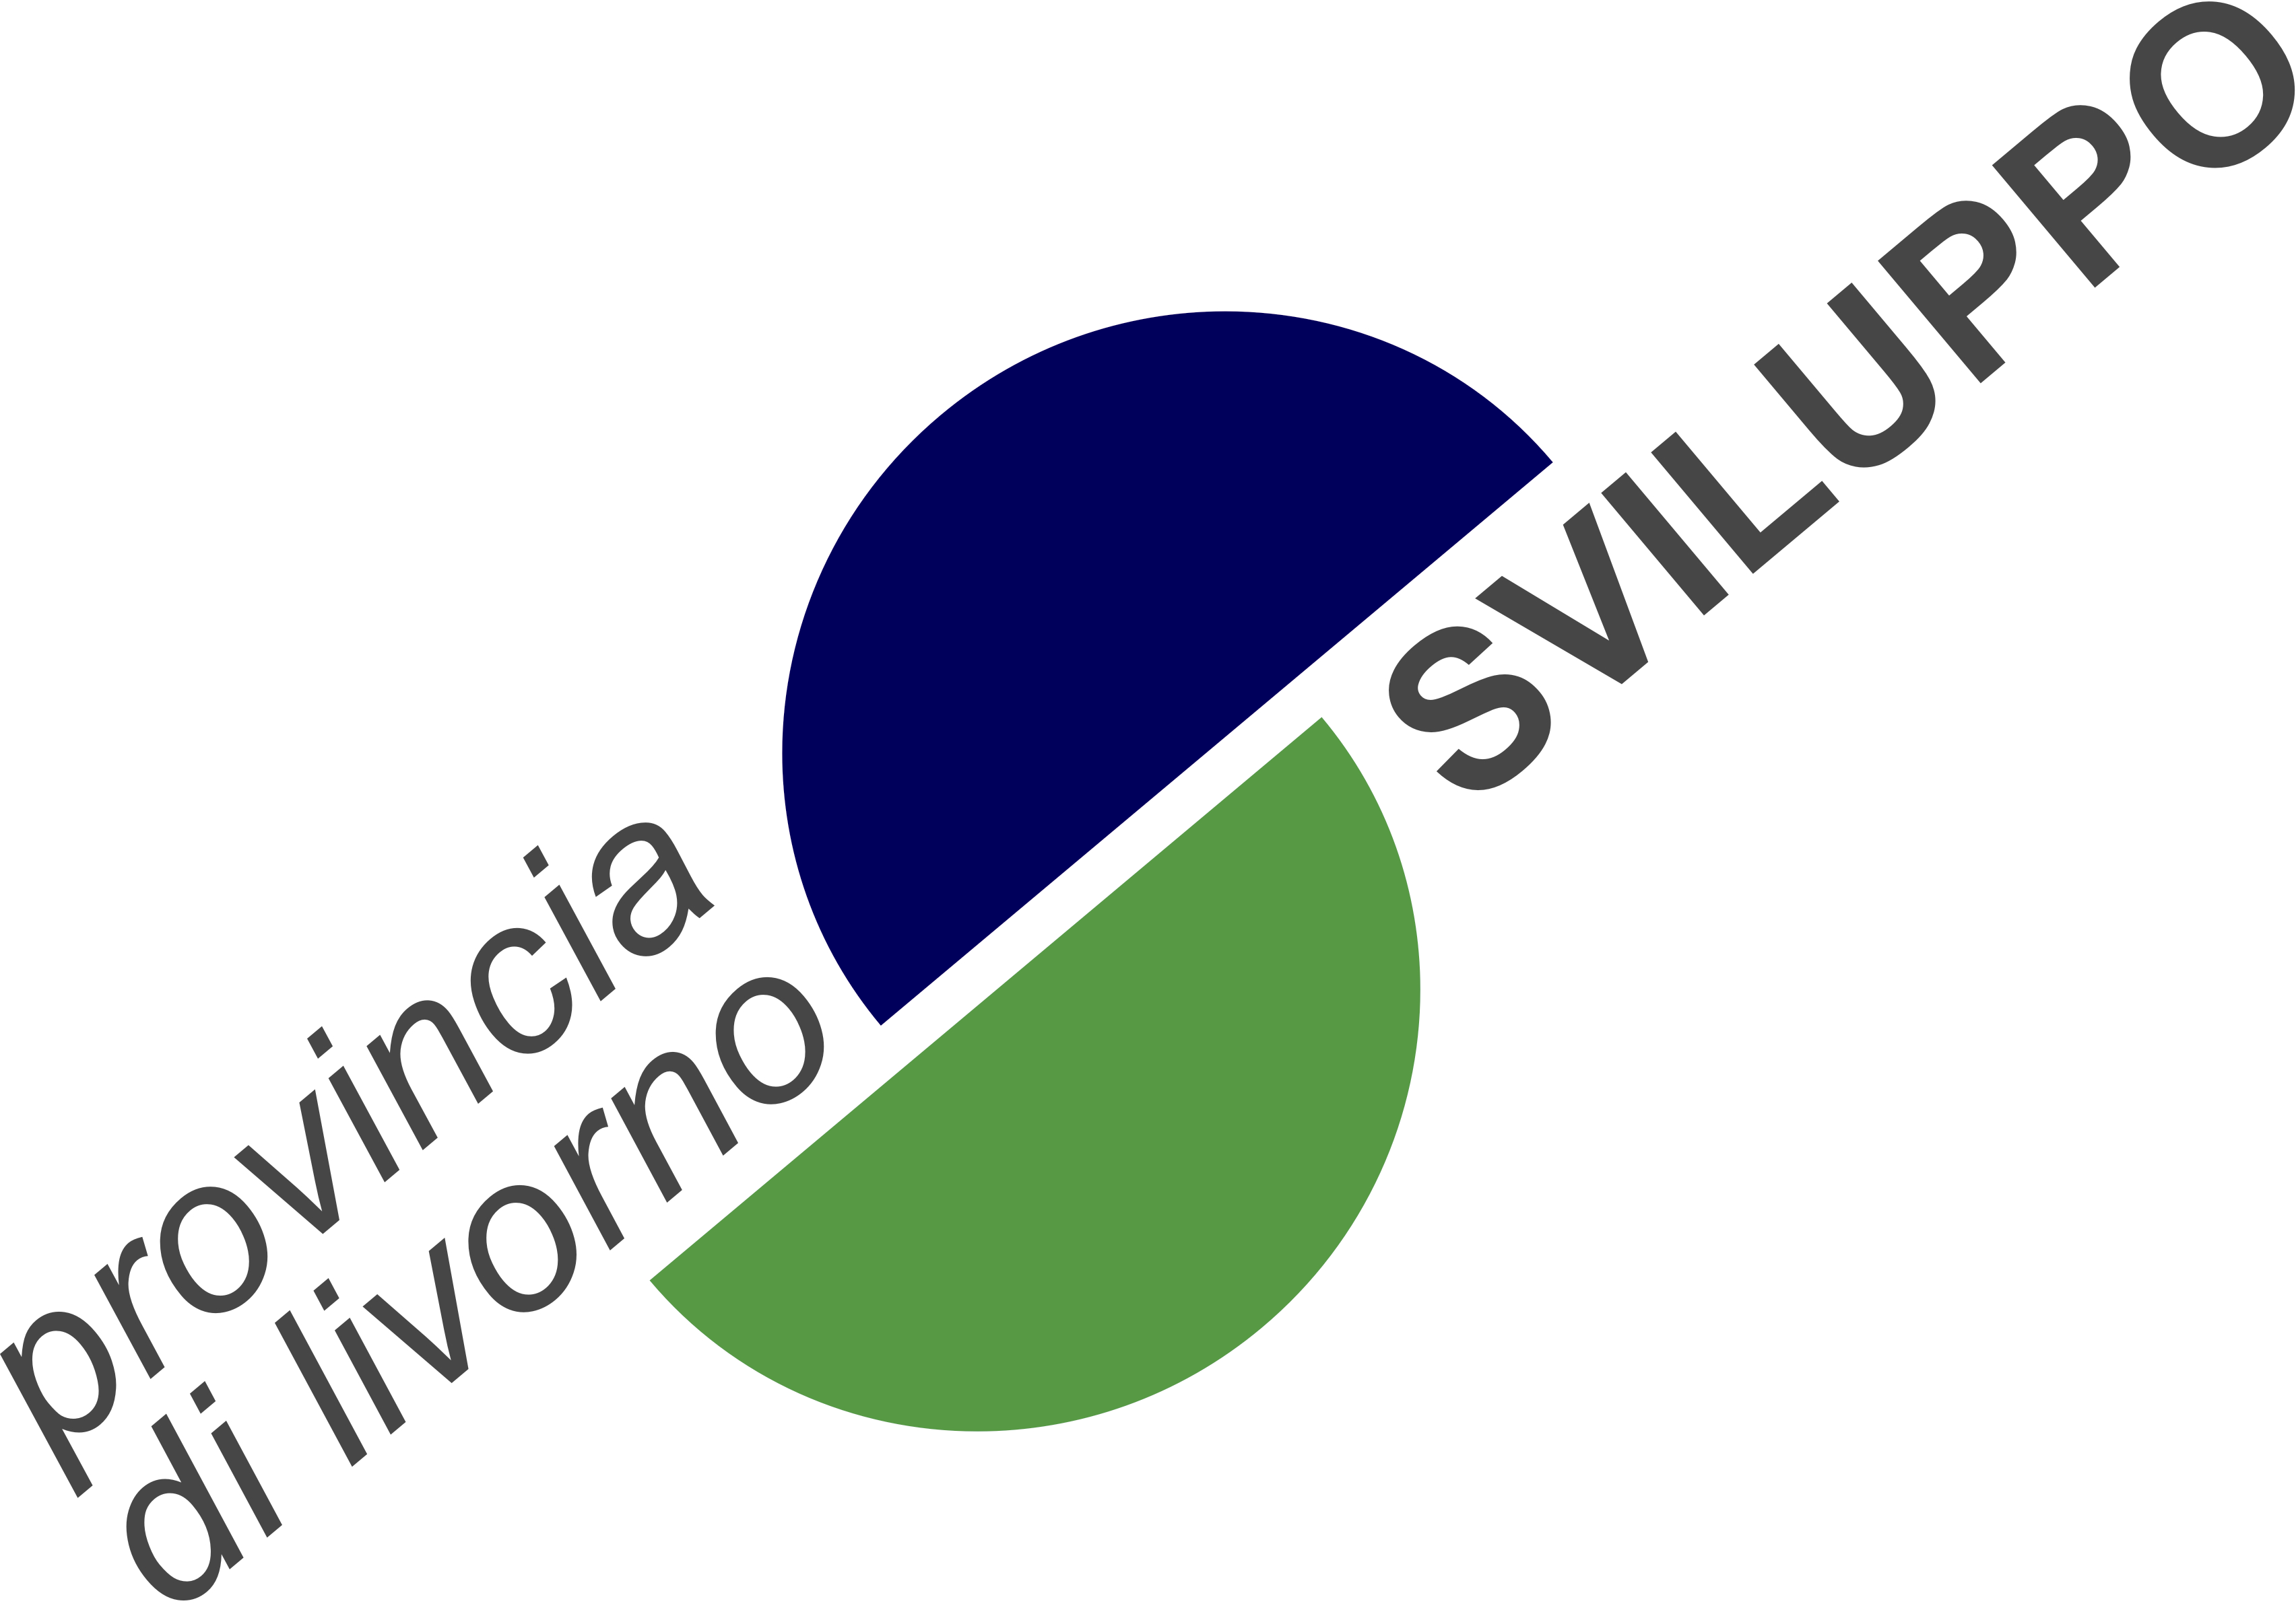
FSE. Investiamo nel vostro futuro.
Cresce l’Europa. Cresce la Toscana

